

Tisková informace
Tip na aktivní dovolenou: jihotyrolské farmy Roter Hahn

Praha, 26. 5. 2022 – Plánujete aktivní dovolenou a chcete si ji pořádně užít? Znamená to pro vás podnikat pěší turistické výlety či vysokohorské výšlapy, jezdit na kole po skvěle udržovaných cyklistických stezkách a zaplavat si v čistých alpských jezerech? Chcete se ubytovat v prostorných a útulných apartmánech uprostřed neodolatelné jihotyrolské přírody, kde vám nabídnou tu nejlepší snídani servírovanou třeba v zahradě? Pokud ano, pak pro vás máme ideální tipy. To vše a mnohem víc zažijete na jihotyrolských farmách Roter Hahn.

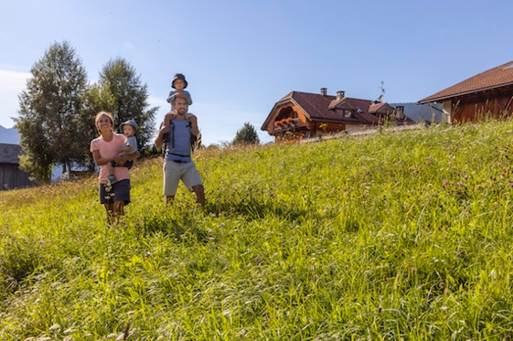
Pěší turistika pro celou rodinu
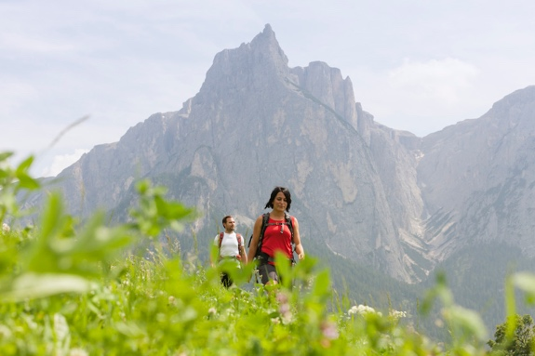
Naplánovat výlet někdy není snadné, obzvláště pak v novém prostředí. Proto mají farmáři pro své hosty připravené tipy na pěší túry a oblíbené cíle rodinných výletů. Není výjimkou, že vás na cestu doprovodí a vy se dozvíte řadu místních zajímavostí. A konkrétní tipy na místa, kde se na pěší turistiku specializují? Hospodářská usedlost Binterhof v Kastelruthu, která se nachází oblasti Dolomit na slunečné náhorní plošině. Místo s nádherným výhledem, obklopené lesy a loukami, jednoduše ideální pro zahájení horské túry. Také farma Inner-Glieshof v Mals, jež se nachází v nedotčeném horském údolí Vinschgau, je jedinečným výchozím bodem jak pro rekreační turisty, tak pro horolezce. A do třetice Schmalzerhof, hospodářská usedlost nedaleko Bolzana, odkud snadno vyrazíte na náročné horské výpravy po Dolomitech, procházky po rozkvetlých sadech, nebo prohlídky blízkých hradů. V okolí se nachází také jezera Kalterer See a Montiggler See, ve kterých si můžete skvěle zaplavat.

Hurá na kolo
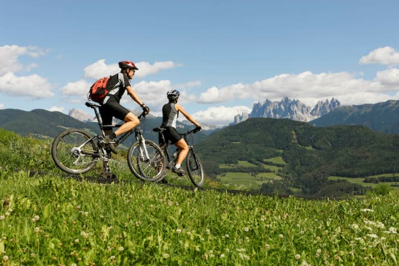
Jihotyrolský region nabízí více než šest set kilometrů kvalitních cyklostezek. Co se náročnosti týče, vhodnou trasu zde najde opravdu každý. Trasy jsou vhodné jak pro sváteční cyklisty, rodiny s dětmi, seniory či zapálené sportovce i profesionály. Jihotyrolské cyklistické stezky byly částečně vybudovány na dnes již nepoužívaných železničních tratích. Díky tomu trasy vedou údolími, ale někdy také vysokými svahy, ze kterých je kouzelný výhled na okolní krajinu. Některé z farem Roter Hahn se přímo specializují na poskytování služeb pro cyklisty. Je možné si zde kolo zapůjčit, na některých místech dokonce i zcela zdarma. Farmy nabízejí také zázemí pro cyklisty v podobě servisních stanic, na kterých lze zvládnout běžné opravy. Jednou z takových farem je Feldhof v Terlanu, kde jsou připraveni i na cyklisty s elektrokoly. Další skvělé místo, kde jsou cyklisté vítáni, je Häuslerhof. Ten se nachází na slunečné náhorní plošině uprostřed jablečných plantáží v Natz-Schabs. Místní farmář Konrad Delazer své hosty rád doprovodí na vyjížďky na horských kolech a poradí s vhodnou trasou i pro rekreační sportovce. Navíc, pokud se na tuto hospodářskou usedlost vypravíte vlakem či autobusem, vyzvednou vás na nádraží a kola Vám zapůjčí.

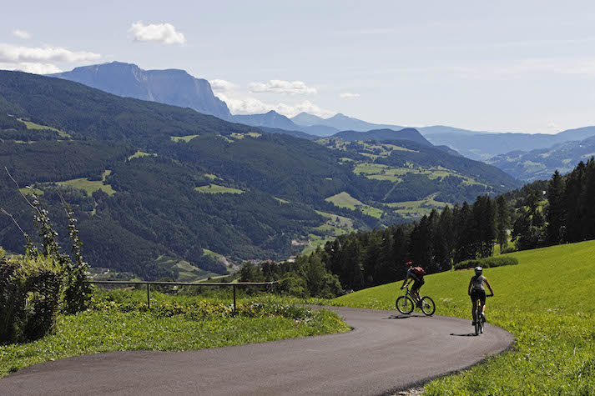
Unikátní akce pro cyklisty
Pokud vyrazíte na kolo do Jižního Tyrolska, nenechte si letos ujít Sellaronda Bike Day, který se koná v sobotu 11. června. V tento den mohou všichni cyklisté od 8.30 do 15.30 hod. nerušeně projíždět čtyřmi dolomitskými průsmyky okolo masivu Sella. Silnice v té době zůstávají pro motorizovanou dopravu zcela uzavřené. Všem zúčastněným cyklistům se nabízí nezapomenutelná příležitost projet se na kole horskými sedly Grödnerjoch, Pordoijoch a Sellajoch a také průsmykem Campolongopass.

… a ještě připomínka výborné jihotyrolské kuchyně
Blíží se období, kdy i u nás v Čechách a na Moravě začíná kvést Bez černý. Jihotyrolské hospodyně z farem Roter Hahn z květů bezu rády připravují bezový sirup. Ten se skvěle hodí k dezertu bezová panna cotta. Zde Vám přinášíme osvědčené recepty na obě tyto pochoutky.

Bezový sirup
Na přípravu bezového sirupu budeme potřebovat asi 20 květů bezu, 3 kg cukru, 5 bio citrónů nakrájených na plátky, 200 ml ovocného octa a 2 l vody.
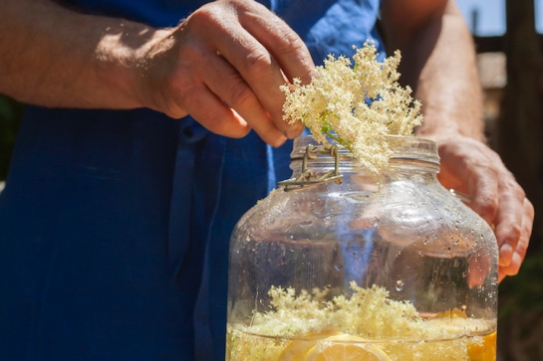
Vodu a cukr na plotně zahřejeme a poté necháme vychladnout. Do nádoby přidáme bezové květy, citrónové plátky a ovocný ocet. Vše necháme 3 dny odstát. Získanou tekutinu přelejeme přes síto do čistých skleněných lahví a pečlivě uzavřeme. O tento recept se podělila Helen Schwarz z Buschenschanku Oberlegar u Terlan.

Bezová panna cotta
Na přípravu čtyř porcí panna cotty budeme potřebovat: jeden a půl želatinového plátu, 400 ml smetany, 20 g cukru, 50 ml sirupu z bezových květů, jednu lžíci vanilkového cukru, nastrouhanou citronovou kůru a šťávu z půlky citronu a také špetku soli.
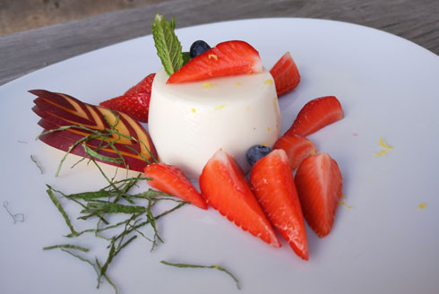
Postup při přípravě tohoto svěžího dezertu nám prozradila Margit Stabinger z Hofschanku Kinigerhof. Želatinu nechejte změknout v chladné vodě. Smetanu, cukr a bezový sirup přiveďte v hrnci k varu. Přidejte vymačkanou želatinu, sůl, vanilkový cukr a citron. Hmotu nechejte trochu zchladnout, nalejte do malých formiček a odstavte zhruba na 2 hodiny do lednice.

Fotografie:
1. - 2. Turistika v Jižním Tyrolsku ©Roter Hahn, Frieder Blickle
3. - 4. Hurá na kolo ©Roter Hahn, Frieder Blickle
5. Bezový sirup z Buschenschanku Oberlegar u Terlan ©Roter Hahn, Frieder Blickle
6. Bezová panna cotta z Hofschanku Kinigerhof ©Kinigerhof

Roter Hahn – značka kvality jihotyrolských farem
Značku kvality Roter Hahn (Červený kohout) představilo v roce 1998 Sdružení zemědělců Jižního Tyrolska. Propojuje farmy, které nabízejí turistům možnost strávit aktivní dovolenou v malebném prostředí Jižního Tyrolska, slunném regionu v italských Alpách. V nabídce je nyní více než 1 600 farem specializovaných na chov dobytka, pěstování vína a ovoce.
Hosté se mohou celoročně ubytovat na farmách v apartmánech či samostatných pokojích, které jsou proslulé svou útulnou čistotou a příjemnou atmosférou. Farmy jsou známé vynikající domácí gastronomií, výjimečnou pohostinností a vzornou péčí o hosty. Nabízejí mnoho příležitostí pro strávení aktivní dovolené.
Návštěvníci se mohou zblízka seznámit se životem na jihotyrolské farmě a ochutnat vynikající domácí speciality – čerstvé mléko, sýry, džusy, chléb a mnoho dalších pochoutek. Farmy jsou skvělým výchozím bodem pro poznávání okolí a nabízejí nespočet možností trávení volného času. Hosté si mohou vybrat od turistiky přes silniční i horskou cyklistiku až po sjezdové a běžecké lyžování a další outdoorové sporty.
Kromě ubytování na farmách provozuje sdružení Roter Hahn rodinné restaurace umístěné přímo na statcích, udržuje tradici řemesel a provozuje také prodejny místních potravinářských specialit. Další informace o farmách Roter Hahn najdete zde: http://www.roterhahn.cz/cz/. Katalog, ve které jsou představeny možnosti ubytování na farmách v Jižním Tyrolsku, si můžete objednat zde. Na stejném místě v něm můžete online listovat, případně je možné ho stáhnout ve formátu pdf ze stránek www.roterhahn.cz

Pro více informací kontaktujte:
Crest Communications a.s.
Ing. Radka L. Kerschbaumová
Account Manager
mobil: +420 733 185 662
e-mail: radka.kerschbaumova@crestcom.cz
www.crestcom.cz

